Индивидуальный проект.Этап 2

Сарасбати Брасалес

Содержание

# 1 Цель работы

Добавить к сайту данные о себе и научиться добавлять посты.

# 2 Задание

Добавить к сайту данные о себе.

Список добавляемых данных.  
 Разместить фотографию владельца сайта.  
 Разместить краткое описание владельца сайта (Biography).  
 Добавить информацию об интересах (Interests).  
 Добавить информацию от образовании (Education).  
Сделать пост по прошедшей неделе.  
Добавить пост на тему по выбору:  
 Управление версиями. Git.  
 Непрерывная интеграция и непрерывное развертывание (CI/CD).

# 3 Теоретическое введение

# 4 Выполнение лабораторной работы

В репозитории «блог» я нашла папку «contet/author/admin». там я заменила изображение своим изображением (рис. [1])и отредактировал файл со своей информацией (рис. [2])

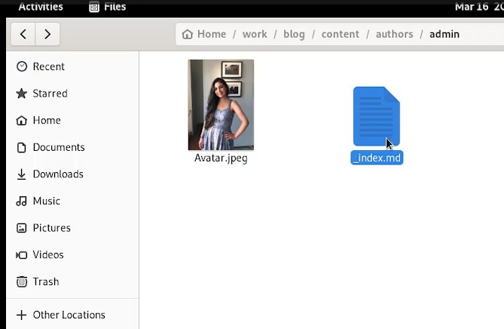

Figure 1:

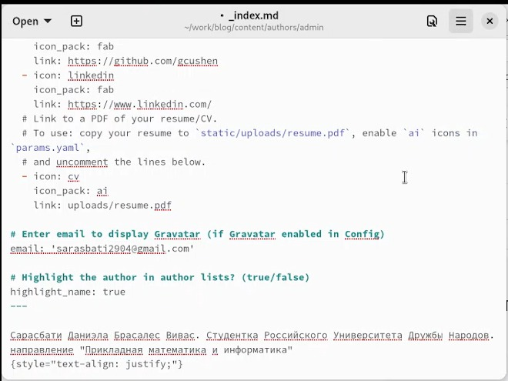

Figure 2:

В папке «blog» я написалa «hugo new –kind post/post/ неделя1 », что позволило мне создать папку в «content/posts». (рис. [3])

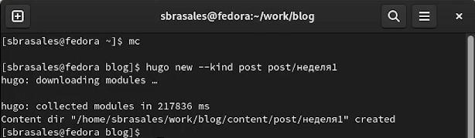

Figure 3:

затем я открыла файл и отредактировала его с текстом. (рис. [4])

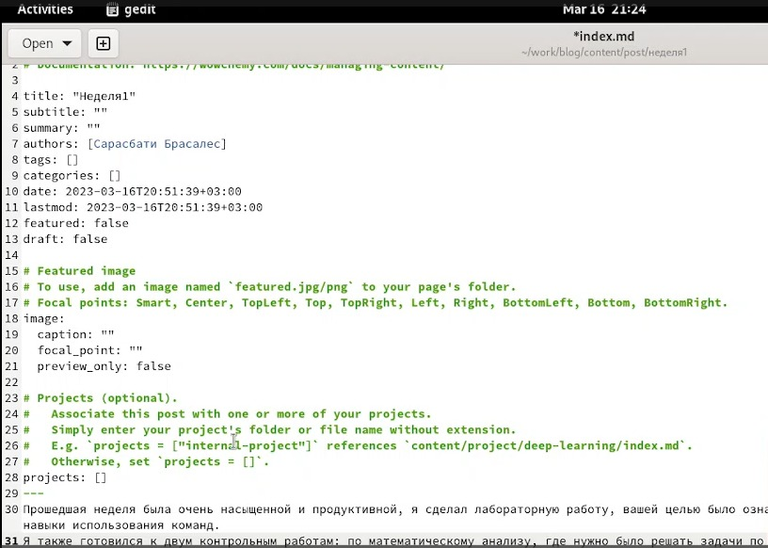

Figure 4:

Я создала еще одну папку “Git” (рис. [5]) и в файле написала текст поста.(рис. [6])

Figure 5: 

Figure 5:

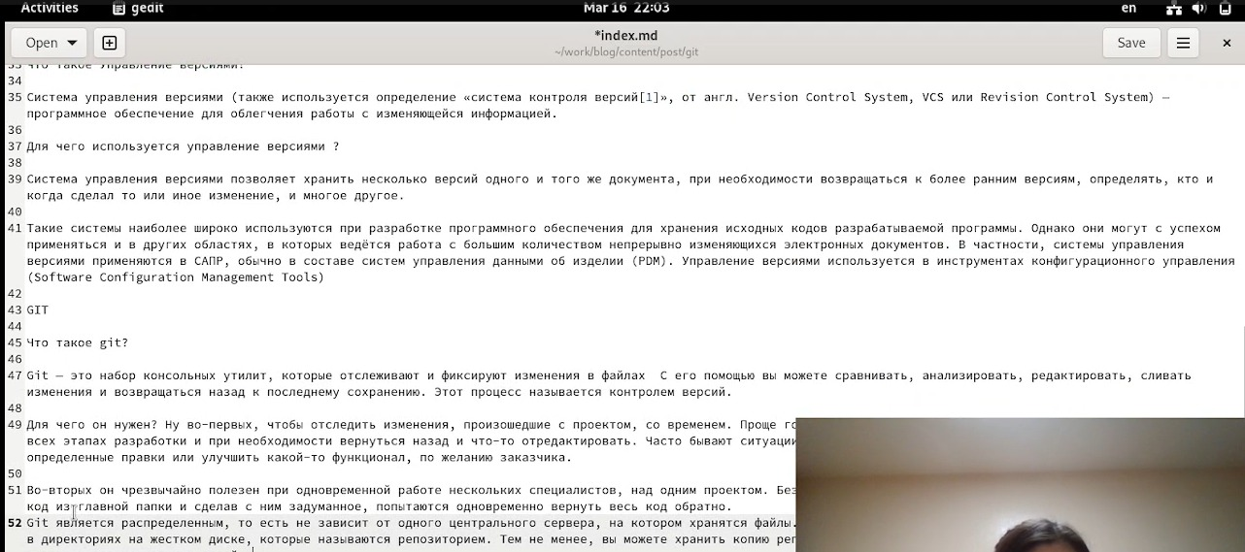

Figure 6:

Потом я сохранила все изменения и написала “hugo”. (рис. [7])

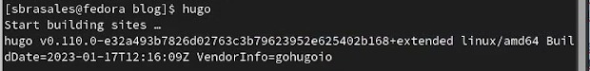

Figure 7:

В папку “Public” я ввела три команды для переноса данных из локального репозитория. (рис. [8])

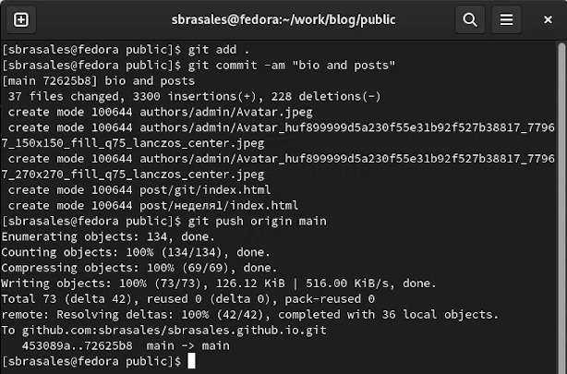

Figure 8:

Повторила процесс в папке “blog”. (рис. [9])

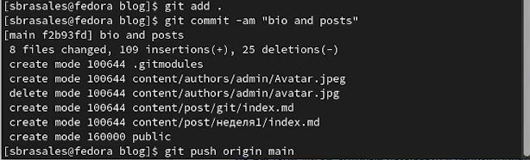

Figure 9:

Я проверила изменения на сайте.(рис. [10]) (рис. [11])

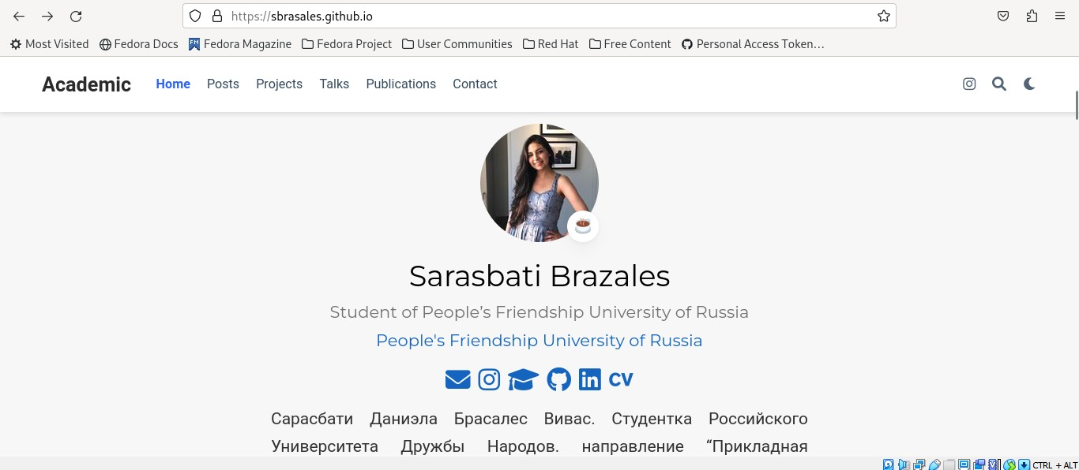

Figure 10:

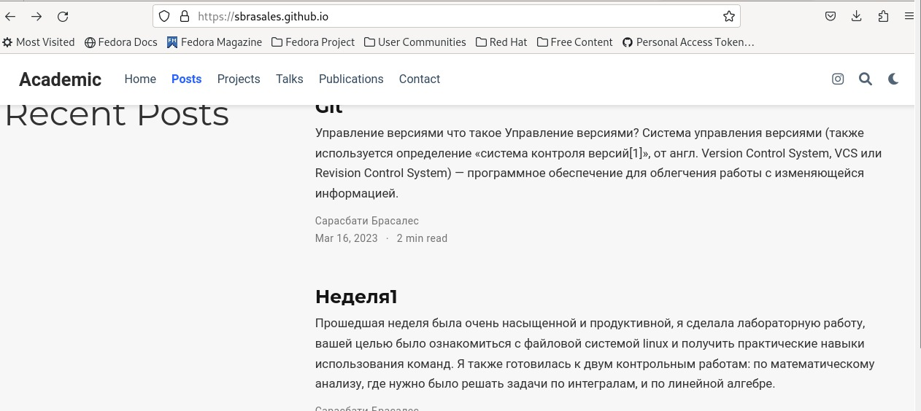

Figure 11:

# 5 Выводы

Мы добавили на сайт данные о себе и научились создавать посты. Добавили пост о прешедшей неделе и пост на тему “Управление версиями. Git”

# Список литературы